
Descripción técnica de Telefonía
El sistema de telefonía de la BNPHU está basado en una plataforma de comunicaciones IP que utiliza Asterisk como motor principal de conmutación y gestión de llamadas, administrado mediante la interfaz de gestión Issabel para la configuración, monitoreo y mantenimiento del sistema. La infraestructura de 80 teléfonos IP conectados a la red, compuestos principalmente por dispositivos Grandstream de doble línea SIP y Nortel compatibles con SIP. La arquitectura VoIP permite la gestión centralizada de extensiones, enrutamiento de llamadas, buzones de voz y servicios internos de comunicación, garantizando escalabilidad, flexibilidad operativa y eficiencia en la administración del sistema telefónico.
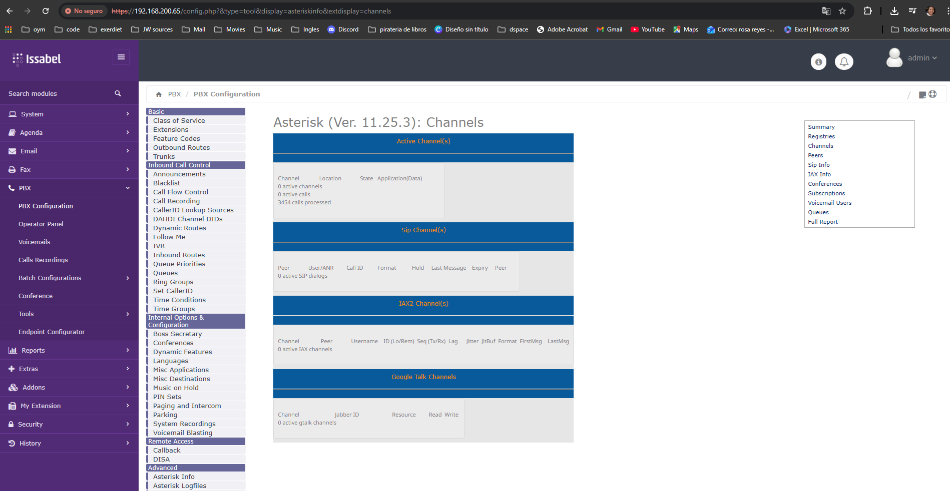
En la siguiente imagen se puede observar el panel de operador que contiene los teléfonos por el momento conectado.
